Завдання 2

Проаналізуйте місце України в Індексі сприйняття корупції (за останні 5 років), побудуйте гістограми та обґрунтуйте висновки, які можна зробити.

За основу візьміть наступний матеріал.

ЯК ЗМІНИЛИСЯ ПОЗИЦІЇ УКРАЇНИ В І́НДЕКСІ ГЛОБА́ЛЬНОЇ КОНКУРЕНТОСПРОМОЖНОСТІ ЗА ОСТАННІ 10 РОКІВ ?

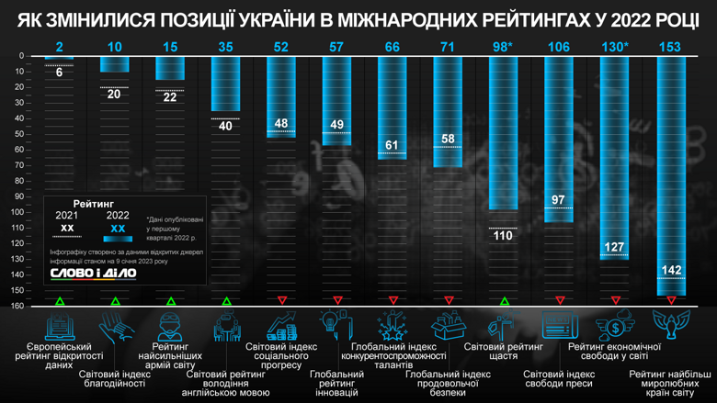

І́ндекс глоба́льної конкурентоспромо́жності (англ. The Global Competitiveness Index) — всеосяжне дослідження і супутній йому рейтинг країн світу, за показником економічної конкурентоспроможності. Розрахований за методикою Всесвітнього економічного форуму (ВЕФ), заснованій на зіставленні загальнодоступних статистичних даних і підсумків загального опитування керівників компаній — великого щорічного дослідження, яке проводиться ВЕФ разом з мережею партнерських організацій — провідних дослідницьких інститутів і організацій у країнах, аналізованих у звіті. Дослідження проводиться з 1979 року і в цей час представляє найповніший перелік показників конкурентоспроможності по різних країнах світу.
У звіті «оцінюється спроможність країн забезпечити високий рівень процвітання власних громадян». Це водночас залежить від того, наскільки продуктивно країна використовує наявні ресурси. Через це, Індекс глобальної конкурентоспроможності вимірює сукупність (вплив) інститутів, політики та чинників, які визначають стійкий поточний та середньостроковий рівні економічного процвітання»^{[1][2]}.
Індекс глобальної конкурентоспроможності складений зі 113 змінних, які докладно визначають конкурентоспроможність країн світу, що знаходяться на різних рівнях економічного розвитку. Набір змінних, на дві третини складається з результатів всеосяжного опитування керівників компаній (щоб охопити широке коло чинників, котрі впливають на бізнес-клімат в досліджуваних країнах), а на одну третину — із загальнодоступних джерел (статистичні дані і підсумки досліджень, які здійснюються на постійній основі міжнародними організаціями). Всі змінні об'єднано до 12 контрольних показників, що визначають національну конкурентоспроможність:
- Якість інститутів.
- Інфраструктура.
- Макроекономічна стабільність.
- Здоров'я і початкова освіта.
- Вища освіта і професійна підготовка.
- Ефективність на ринку товарів і послуг.
- Ефективність на ринку праці.
- Розвиненість фінансового ринку.
- Рівень технологічного розвитку.
- Розмір внутрішнього ринку.
- Конкурентоспроможність компаній.
- Інноваційний потенціал.

